Р О С С И Й С К А Я Ф Е Д Е Р А Ц И Я
Б Е Л Г О Р О Д С К А Я О Б Л А С Т Ь

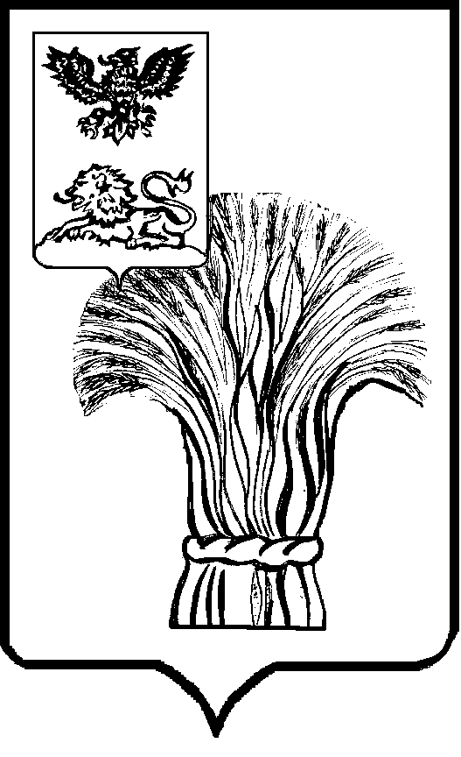

МУНИЦИПАЛЬНЫЙ СОВЕТ МУНИЦИПАЛЬНОГО РАЙОНА
«РОВЕНЬСКИЙ РАЙОН»
ЧЕТВЕРТОГО СОЗЫВА

Р Е Ш Е Н И Е

______________ 2023 г. № ______

О внесении изменений в Перечень объектов недвижимого имущества, расположенного на территории Ровеньского района, относящегося к муниципальной собственности, утвержденного решением третьей сессии третьего созыва Ровеньского районного Совета народных депутатов от 16 января 2004 года № 11

В связи с оформлением технической документации на отдельные объекты недвижимого имущества, являющиеся муниципальной собственностью, введением нового учета объектов недвижимости, необходимостью внесения изменений в виде уточнений в решение третьей сессии Районного совета народных депутатов № 11 от 16 января 2004 года «О принятии в муниципальную собственность и утверждении перечня объектов недвижимого имущества, составляющего муниципальную собственность», Муниципальный совет Ровеньского района р е ш и л:
1. Внести в Перечень объектов недвижимого имущества, расположенного на территории Ровеньского района, относящегося к муниципальной собственности, в Раздел «ЗДАНИЯ, СТРОЕНИЯ, СООРУЖЕНИЯ» дополнения следующего содержания:
1.1. В части «Администрация Новоалександровского сельского округа с. Новоалександровка» дополнить строками следующего содержания:
- «нежилое здание – котельная, расположенное по адресу: Белгородская область, р-н. Ровеньский, с. Калиниченково, ул. Школьная, д. 1, площадь 10,4 кв.м, кадастровый номер 31:24:0302002:70»;
- «нежилое здание – котельная, расположенное по адресу: Белгородская область, р-н. Ровеньский, с. Калиниченково, ул. Школьная, д. 1, площадь 10,0 кв.м, кадастровый номер 31:24:0302002:71»;
- «нежилое здание – котельная, расположенное по адресу: Белгородская область, р-н. Ровеньский, с. Калиниченково, ул. Школьная, д. 1, площадь 10,4 кв.м, кадастровый номер 31:24:0302002:72».
2. Контроль за исполнением настоящего решения возложить на постоянную комиссию по экономическому развитию, бюджету и налогам Муниципального совета Ровеньского района.

Председатель Муниципального совета
Ровеньского района В.А. Некрасов

